Развитие пытливости, любознательности каждого ученика,
воспитание любви к познавательной деятельности является
важной и необходимой задачей, стоящей перед школой и
учителем.
С 17 по 21 февраля 2014 года в нашей школе проходила методическая неделя учителей начальных классов «Познавательные Олимпийские Игры»

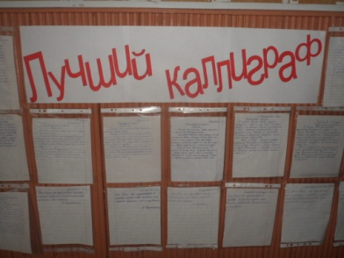
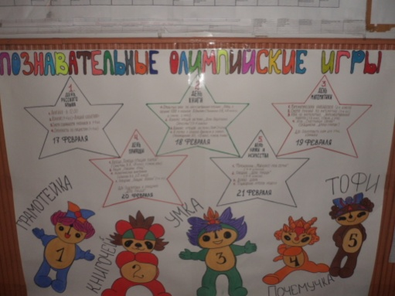
В первый день предметной недели начальных классов была проведена линейка, на которой был дан старт и предложен план мероприятий для учащихся начальной школы. В этот день на уроке русского языка прошел конкурс "Лучший каллиграф". Списать текст безошибочно и красиво смогли только самые старательные ученики. Работа выполнялась в строго отведённое время учениками всех классов. Все работы анализировались учителями. А лучшие работы были помещены на выставку.

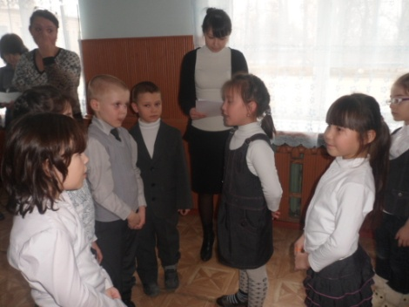

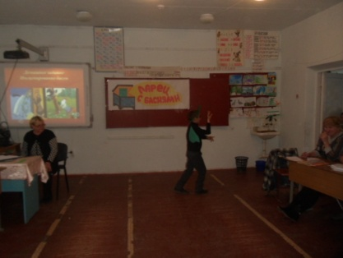
Во второй день провела открытый урок по литературному чтению в 3в классе Гончарова Л.М. на тему «Ларец с баснями. КВН к юбилею А. Крылова»

Учащиеся 1-4 классов приняли участие в конкурсе чтецов на тему: «Зима» (1 – 2 классы), на тему: «День защитника Отечества»(3-4 классы)
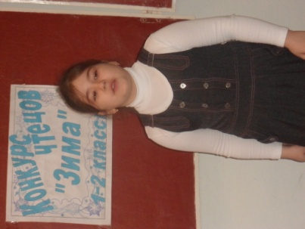
Внеклассное мероприятие на тему «В гостях у сказки. Поиграем в сказку» в 1 Б классе провела Низамидинова Н.З.

Очень насыщенный и творческий день был «День математики» - Умка. Активное участие приняли ученики 2-хклассов в «Математическом калейдоскопе», которое провела Завражина Т.В.
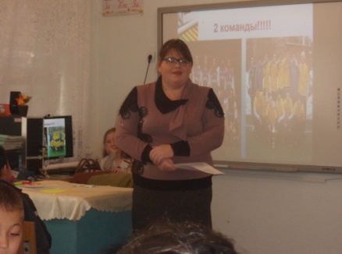
А учащиеся 3-х классов приняли участие в КВНе по математике. КВН организовали Динмуханбетова З.З., Эдельбаева Л.А.
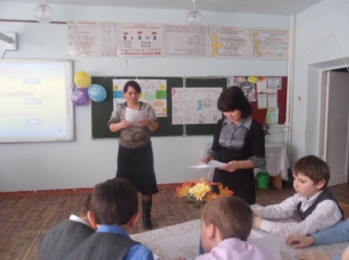

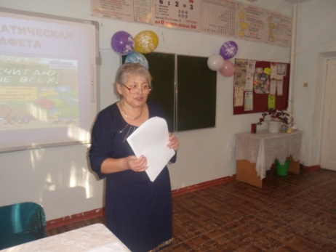
Науманова Б.А. для учеников 4 в класса подготовила Интеллектуальный марафон по математике. Праздник для детей получился отличный, после чего все собрались за чаем.

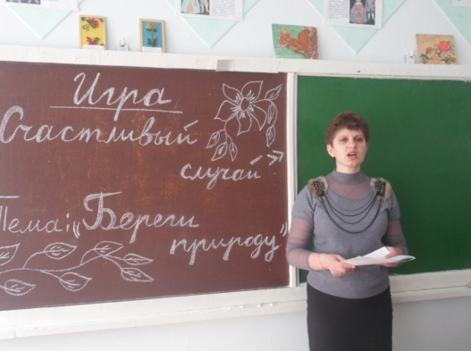
Лагуткина Е.В. провела игру «Счастливый случай» (Объединение «Друзья природы»), ученики 4-х классов с интересом отвечали на каверзные вопросы, а после – награждены грамотами.
Интеллектуальный марафон по математике в 4 Б классе провела в этот же день Шаламыгина С.И.).
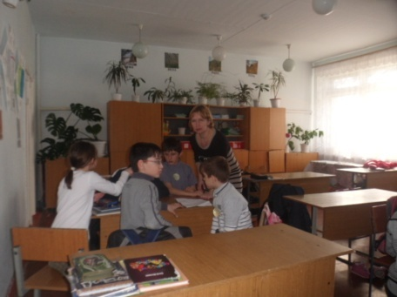

Четвертый день - ПОЧЕМУЧКА (ДЕНЬ ПРИРОДЫ) был интересен детям тем, что все классы приняли участие в акции «Покорми птиц».
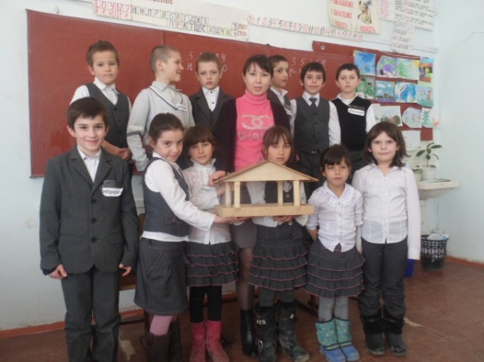
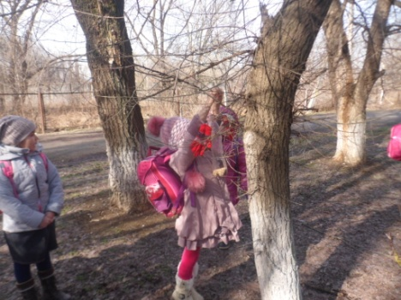
Беседу на тему «Помощь птицам зимой» с учащимися 1В класса провела Сунетова В.В.

А с учащимися 2б класса экологическую викторину провела Шлыкова В.А.
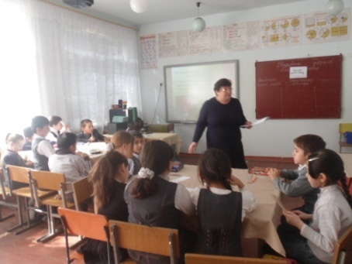

Большой праздник «Прощай, Азбука!» для первоклассников организовали наши библиотекари Рудоманова Е.А. и Здоровцова Г.А. вместе с веселыми клоунами (ученицами 10 класса).
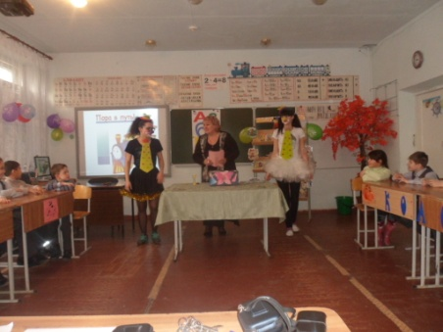

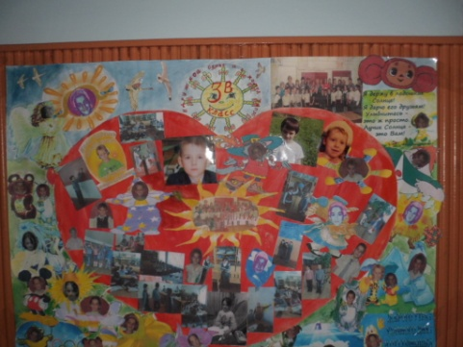
ДЕНЬ НАУКИ И ИСКУССТВА (ТОФИ) – пятый день запомнился тем, что все учащиеся начальной школы приняли участие в конкурсе фотоколлажей «Мой класс- моя семья».
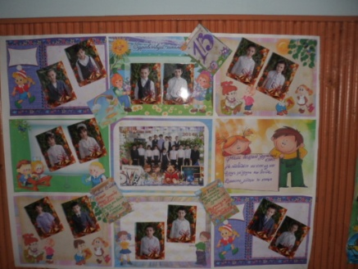

Праздник «День пиццы» был заключительным этапом в нашей неделе. Родители вместе с учениками и классными руководителями организовали большое мероприятие по продаже пиццы. Заработанные деньги учащиеся вместе с родителями выделили семье Магомедовых, которые пострадали в этом году от пожара.
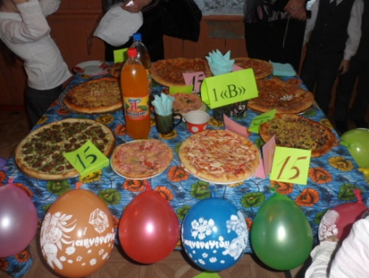
Дерево добра, расцвело от тех добрых дел, которые были организованы учителями начальной школы и их учащимися.
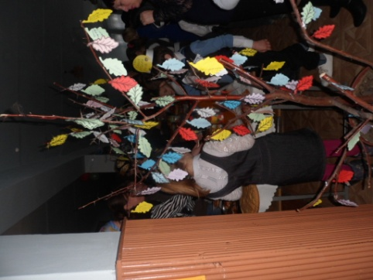

Руководитель МО начальных классов –
Динмуханбетова Залина Зинадиновна

